Guide för köp av medarbetarparkering i Parkeringsporttalen
Den här guiden beskriver steg för steg hur du skapar ett konto och köper ett parkeringsabonnemang i Parkeringsportalen. Guiden innehåller även praktiska tips och information.

1. Skapa konto (första gången du ska köpa abonnemang)
- Gå till startsidan: https://ecom.webhost.skidata.com/ecom/portal/home/employeeparking_arn/#/main
- Klicka på Logga in / Skapa konto uppe till höger.
- På sidan Logga in / Skapa konto, har du konto sedan tidigare fyller du i dina uppgifter och loggar in, är det första gången du ska köpa abonnemang, klicka på Registrera dig.
- Fyll i dina uppgifter enligt anvisningarna.
- Klicka på Registrera dig för att skapa ditt konto.
Tips: Använd en e-postadress som du har tillgång till. Dit skickas både kvitto och abonnemangsbekräftelse.
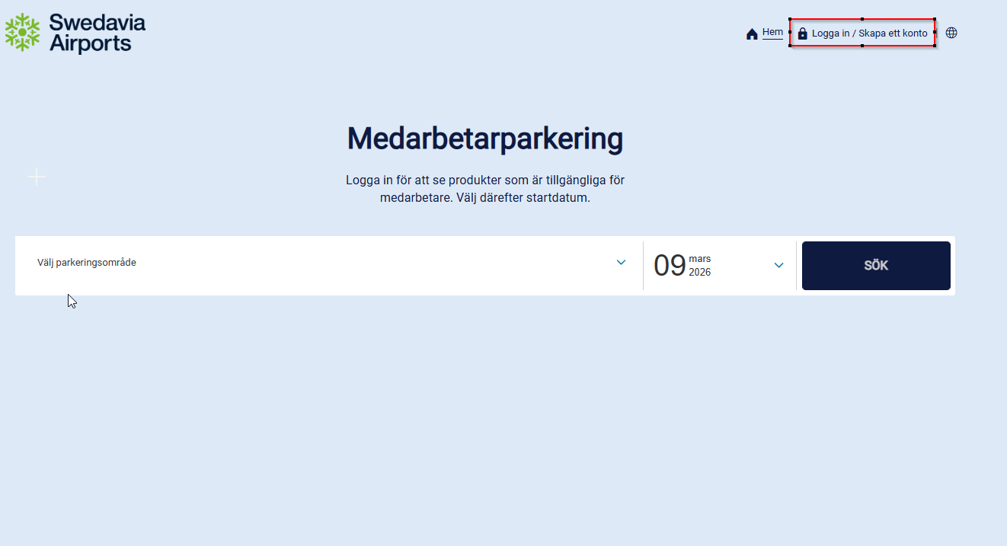
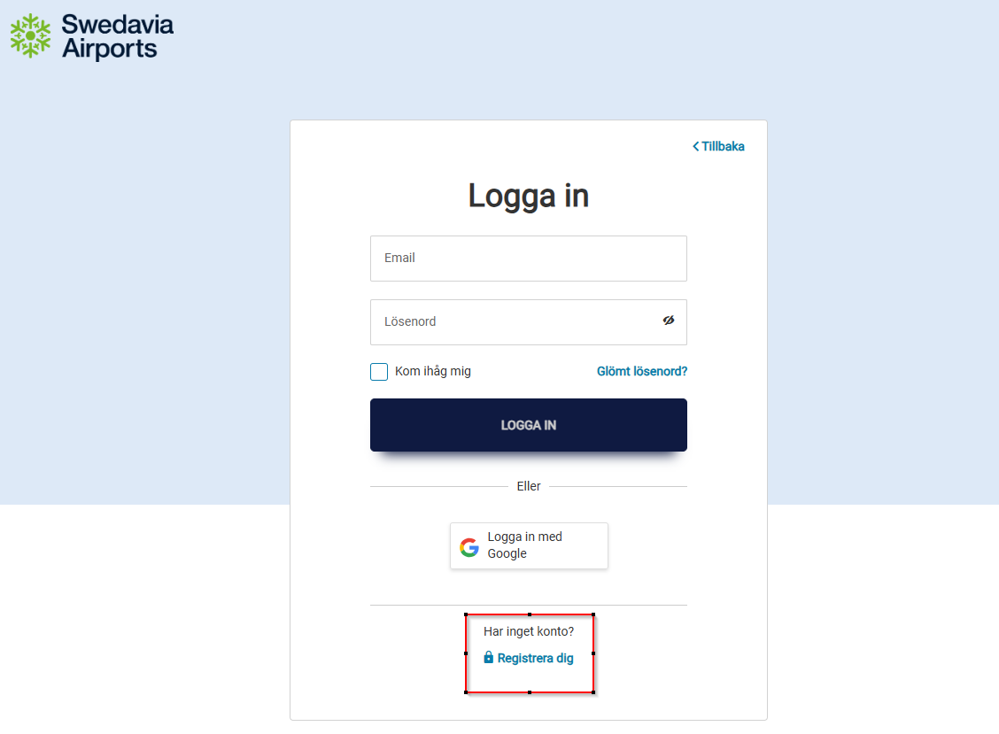

Om du redan har ett konto och vill logga in kommer du få en fråga om Token. Detta är en funktion för att säkerställa att rätt person loggar in. Du kommer få en kod skickad till den mailadress du använder och denna ska anges exakt lika i rutan för Token (koden). Om du skriver fel så generera en ny token annars låses inloggningen i 15 minuter.
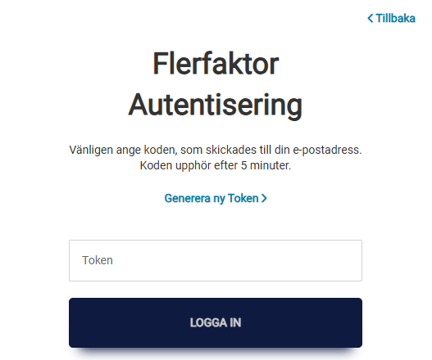

2. Välj parkeringsområde och startdatum
- Gå tillbaka till startsidan genom att klicka på Swedavia-logotypen eller Hem-ikonen uppe till höger.
- Välj det parkeringsområde där du vill parkera. OBS Just nu har vi ett fel i systemet som gör att du kommer att se alla Swedavias parkeringsområden. Detta kommer att rättas inom kort. Hitta det parkeringsområde ditt köp gäller.
- Ange det startdatum då abonnemanget ska börja gälla.
- Klicka på SÖK.
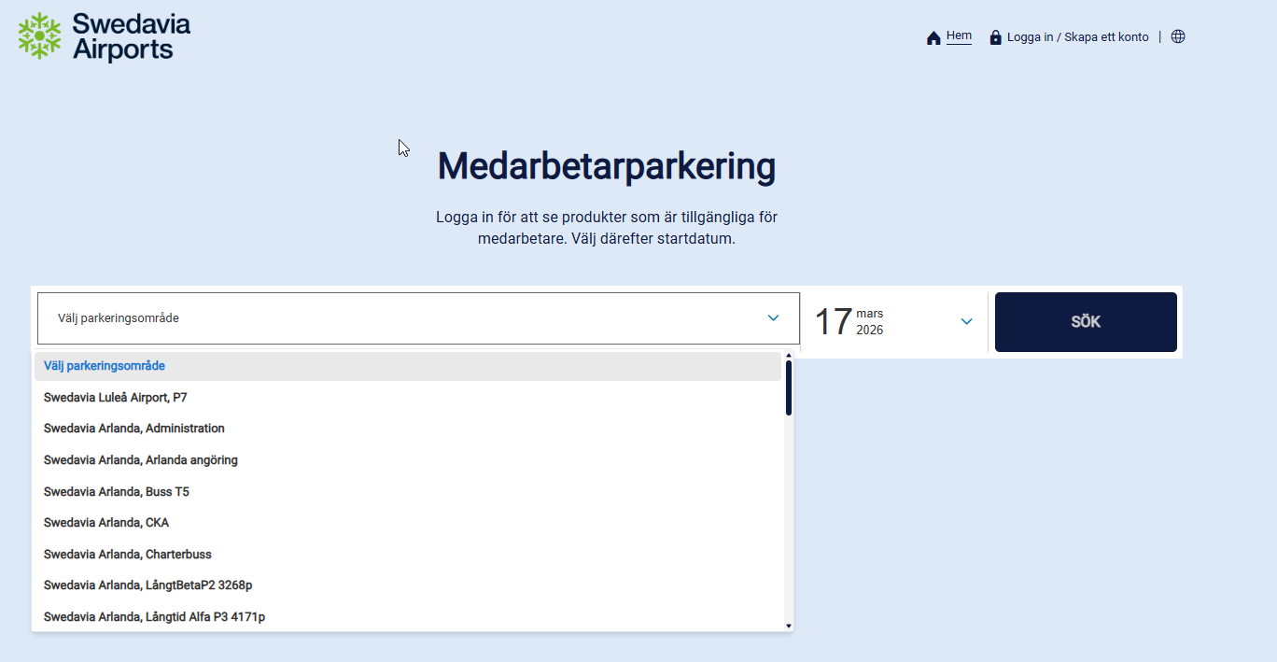

3. Välj abonnemang
- En lista med tillgängliga produkter visas.
- Välj det abonnemang som passar ditt behov.
- Klicka på Köp.
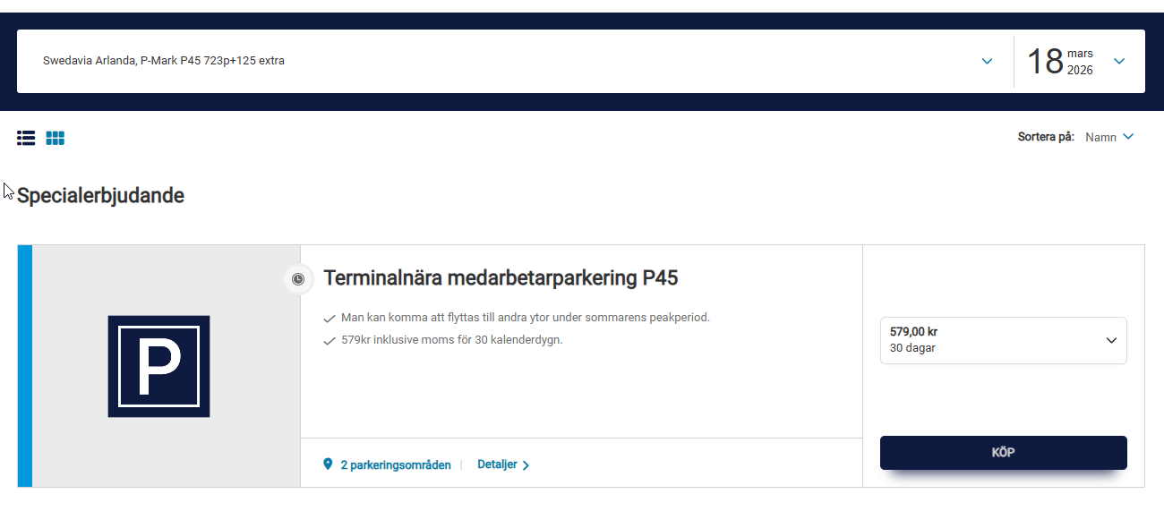

OBS om ditt köp gäller tillägget för P45 måste du ange ditt personnummer som identifiering, med 10 siffror utan bindestreck eller mellanrum, både på ditt konto och på det abonnemang du köper.

Identifiering på ditt konto
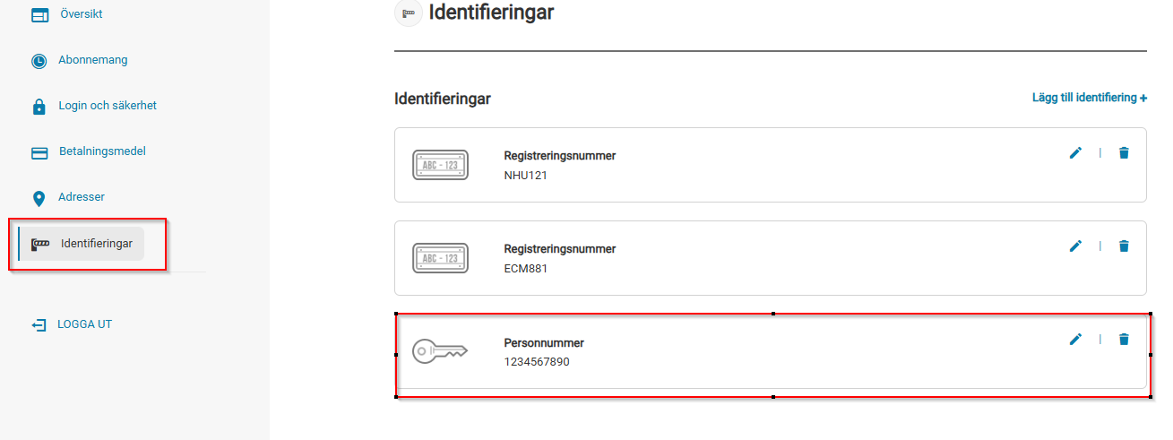

Identifiering för ditt abonnemang
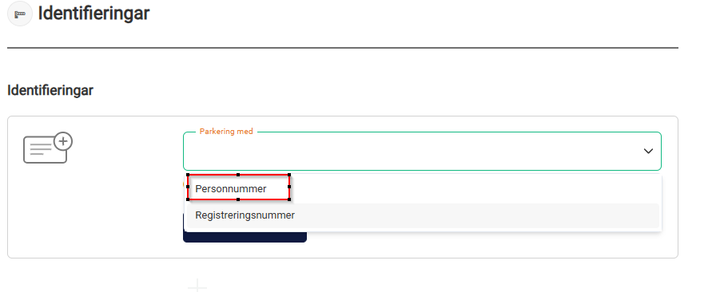

4. Genomför köpet
På köpsidan kontrollerar och kompletterar du dina uppgifter:
- Kontrollera att startdatum och giltighetstid stämmer.
- Lägg in eller bekräfta adressuppgifter (minst ett telefonnummer).
  - Lägg till registreringsnummer för de fordon (du kan ha flera) som abonnemanget ska gälla för genom att klicka på Lägg till identifiering. OBS att du behöver lägga till alla dina registrerade fordon för just det tillstånd du köper om du ska kunna använda alla fordonen unbder abonnemangstiden. Glömmer du detta går det att logga in på ditt konto unbder abonnemangstiden och ändra registreringsnummer. OBS, endast ett fordon åt gången kan vara inparkerat på abonnemanget.
- Godkänn villkoren.
- Klicka på Köp.

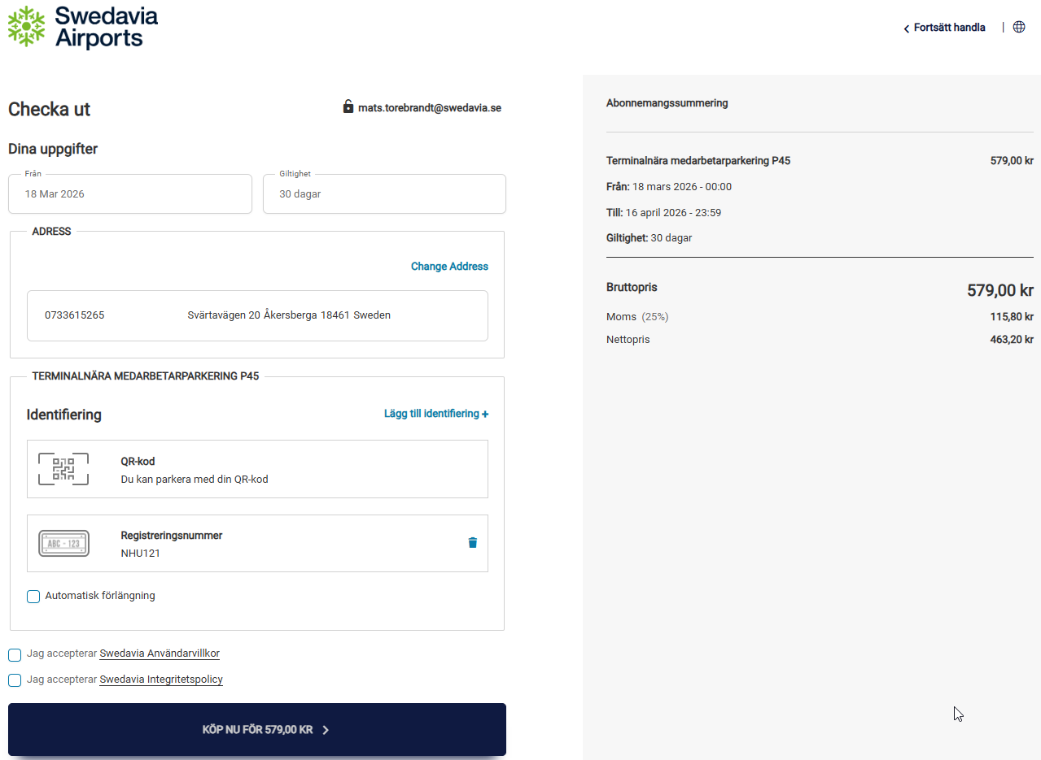

5. Betalning
- Välj betalningsmetod:
  - Swish eller
  - Betala med kort
- Fyll i betalningsuppgifterna enligt instruktionerna.
- Godkänn villkoren.
- Klicka på Betala för att starta betalprocessen.
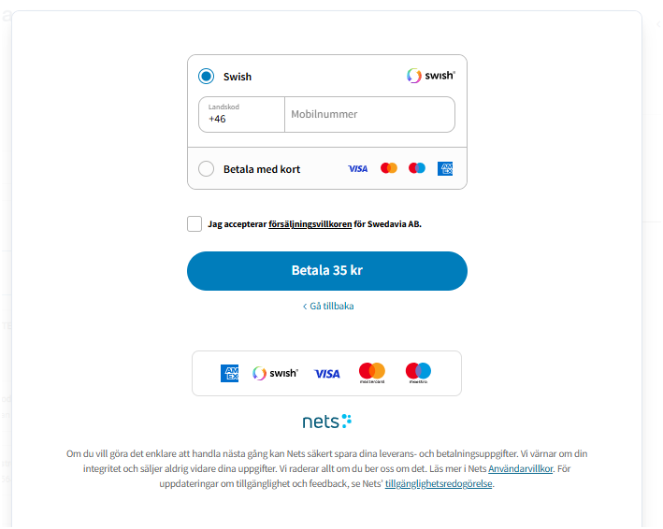

6. Efter genomfört köp
- Köpet är nu klart.
- Två e-postmeddelanden skickas till den e-postadress du angav vid registreringen:
  - Kvitto
  - Abonnemangsbekräftelse
- Du kan börja använda abonnemanget från det startdatum du valt.
Viktig information
- Endast ett fordon åt gången kan vara parkerat på abonnemanget.
- Om registreringsnummer är inlagt öppnas bommarna automatiskt via kameraavläsning vid in- och utfart.
- Om en bom inte öppnas kan du alltid använda QR-koden som hör till abonnemanget (finns i abonnemangsbekräftelsen).
- Under abonnemangsperioden kan du passera in- och utfartsbommar på valt parkeringsområde obegränsat antal gånger.

7. Mitt konto – översikt och inställningar
För att se och hantera ditt konto:
- Klicka på ditt namn uppe i högra hörnet.
- Under Mitt konto hittar du:
  - Pågående abonnemang
  - Tidigare abonnemang
  - Kontoinställningar
Vanliga inställningar
- Byta lösenord:
  - Klicka på Logga in och säkerhet.
- Lägga till eller ändra betal-/kreditkort:
  - Klicka på Betalmedel.
- Lägga in eller ändra adress:
  - Klicka på Adress.
- Lägga in eller ändra registreringsnummer:
  - Klicka på Identifieringar.
- Lägga in sitt personnummer på kontot
  - Klicka på Identifieringar
Tips: Uppgifter som sparas i Mitt konto kan återanvändas vid framtida köp och gör processen snabbare.
